Муниципальное бюджетное дошкольное образовательное учреждение
«Ромодановский детский сад комбинированного вида»

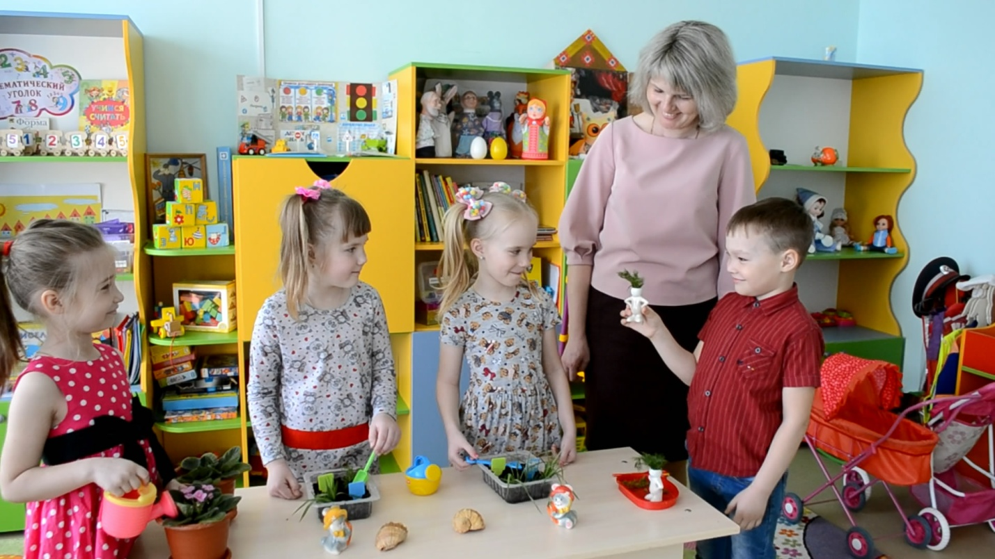

ПРОЕКТ «В МИРЕ ЧУДЕС»
ПО ЭКСПЕРЕМЕНТАЛЬНОЙ ДЕЯТЕЛЬНОСТИ
ДЛЯ ДЕТЕЙ 5-6 ЛЕТ

Автор составитель:

воспитатель

Петрова Елена Владимировна

Ромоданово 2021г.

То, что я слышу – забываю.
То, что я вижу – я помню.
То, что я делаю – я понимаю.

Конфуций

Пояснительная записка

Детство – пора поисков ответов на самые разные вопросы. Дошкольники прирожденные исследователи. И тому подтверждение их любознательность, постоянное стремление к эксперименту, желание постоянно находить решение в проблемной ситуации.

Особое значение для развития личности дошкольника имеет усвоение им представлений о взаимосвязи природы и человека. Огромную роль в этом направлении играет поисково–познавательная деятельность дошкольников, которая протекает в форме экспериментальных действий.
Исследовательская деятельность развивает познавательную активность детей, приучает действовать самостоятельно, планировать работу и доводить ее до положительного результата.
Умелое использование экспериментальной деятельности способствует формированию положительных качеств дошкольников, их умений и навыков, что является актуальным в свете новых ФГОС ДО, и находит свое отражение в работе педагогов.
С помощью взрослого и самостоятельно ребенок усваивает разнообразные связи в окружающем мире: вступает в речевые контакты со сверстниками и взрослыми, делиться своими впечатлениями, принимает участие в разговоре.
Новизна проекта заключается в поэтапном развитии умственных способностей дошкольников путем вооружения их навыками экспериментальных действий и обучению методам самостоятельного добывания знаний; в создании специально организованной предметно-развивающей среды; в комплексном использование элементов ранее известных и современных методик детского экспериментирования. Проект характеризуется структуризацией практического и диагностического материала для дошкольников.
В данной проекте предпринята попытка, по-новому подойти к организации, содержанию и методам работы. Проект представляет собой реальный инструмент в практической работе с детьми. Представленная система работы может быть использована педагогами, работающими с детьми дошкольного возраста, а также их родителям.
Актуальность проекта
В наши дни, когда мир находится на грани экологической катастрофы, экологическое воспитание, как никогда, является одной из актуальнейших проблем современности. Чтобы сохранить природу на планете нужны образованные люди.
В Концепции модернизации российского образования говорится, что развивающемуся обществу нужны современно образованные, предприимчивые люди, отличающиеся мобильностью, динамизмом, конструктивностью мышления, которые могут самостоятельно принимать решение в ситуации выбора, прогнозируя их возможные последствия. А это во многом зависит от педагогов, работающих с дошкольниками, то есть стоящих у истоков становления личности.
Нет ни одного выдающегося педагога или психолога, который не говорил бы о преимуществе метода экспериментирования в познании ребенком окружающего мира. За использование этого метода выступали такие классики педагогики, как Я.А.Каменский, Н.Н. Поддъяков, К.Д.Ушинский, И.Г. Песталоцци, Ж.Ж. Руссо и многие другие.
Такие ученые как, В.А. Запорожец, С.Л. Новоселова, А.Н. Подьяков, считают дошкольное детство наиболее сензитивным периодом для развития познавательной активности ребенка. Эффективным методом развития детской любознательности, а впоследствии познавательной активности, по их мнению, является детское экспериментирование.
Теоретической основой использования метода детского экспериментирования являются разработанные Н.Н. Подъяковым основные положения, среди которых особенно важны следующие:
-детское экспериментирование является стержнем любого процесса детского творчества;
-в нем наиболее мощно проявляется собственная познавательная активность детей, направленная на получение новых сведений, новых знаний (познавательная форма экспериментирования);
-в процессе экспериментирования достаточно четко представлен момент саморазвития: преобразования объекта, производимые ребенком, раскрывают перед ним новые стороны и Свойства объекта, а новые знания об объекте, в свою очередь, позволяют производить новые, более сложные и совершенные, преобразования;
-детское экспериментирование является особой формой познавательной деятельности, в которой наиболее ярко выражены процессы целеобразования, процессы возникновения и развития новых мотивов личности, лежащих в основе самодвижения, саморазвития дошкольников;
-в ходе экспериментирования идет обогащение всех психических процессов (памяти, мышления, внимания) ребенка, так как постоянно возникает необходимость совершать операции анализа и синтеза, сравнения и классификации, обобщения, развитие речи ребенка при формулировании обнаруженных закономерностей и выводов;
-детское экспериментирование стимулирует становление самостоятельности, целеполагания, способности преобразовывать какие-либо предметы и явления для достижения определенного результата, как основы познавательной активности.
Исходной формой экспериментирования является единственная доступная ребенку форма экспериментирования – манипулирование предметами, которой ребенок овладевает уже в раннем возрасте. Предметно-манипулятивная деятельность возникает в результате природной любознательности ребенка под целенаправленным педагогическом воздействии переходит на более высокую стадию формирования познавательной активности.
Поэтому в настоящее время в системе дошкольного образования идёт переориентирование содержания образовательного процесса на обеспечение самоопределения личности, создание различных условий, разработка методов для её самореализации. Для этого глубже развивается эффективный метод – познания закономерностей и явлений окружающего мира – метод экспериментирования. Представляется особый интерес изучения детского экспериментирования - истинно детской деятельности, - и его активное внедрение в практику работы детского дошкольного учреждения.
Главное достоинство этого метода – дать детям реальные представления о различных сторонах изучаемого объекта, о его взаимоотношениях с другими объектами.
Экспериментирование является наиболее успешным путём ознакомления детей с миром окружающей их живой и неживой природы. В процессе экспериментирования дошкольник получает возможность удовлетворить присущую ему любознательность, почувствовать себя учёным, исследователем, первооткрывателем.

Педагогическая целесообразность проекта объясняется тем, чтобы создать условия для развития познавательной активности детей, участвующих в экспериментальной деятельности. Методы и приемы, используемые в данном проекте, обеспечивают быстрое установление эмоционально положительного контакта между ребенком и педагогом, повышает стремление к самостоятельному познанию погружает ребенка в атмосферу эксперимента, пробуждает позитивную мотивационную настроенность на активное выполнение той или иной задачи.
Эффективность использования экспериментальной деятельности заключается в том, что она позволяет ребенку создать модель естественно-научного явления и обобщить полученные действенным путем результаты, сопоставить их, классифицировать их и сделать выводы о ценностной значимости физических явлений для человека и самого себя.
При составлении проекта был учтен опыт авторов других программ, работающих по экспериментальной деятельности: Н.А. Рыжова, Л.П. Симонова, А.Е. Тихонова, Б. Рябинин и др.

Цель работы: развитие познавательного интереса у детей старшего дошкольного возраста в процессе экспериментальной деятельности.
Задачи проекта:
Обучающие:
- формировать у детей элементарные естественно – научные представления;
- расширять перспективы развития поисково-познавательной деятельности детей путём включения их в мыслительные, моделирующие и преобразующие действия;
- овладевать знаниями о взаимосвязи природы, общества и человека;
- расширять перспективы развития поисково-познавательной деятельности детей путём включения их в мыслительные, моделирующие и преобразующие действия;
- учить детей выдвигать гипотезы, проверять, подтверждать. Учить делать выводы.

Развивающие:
- развивать собственный познавательный опыт в обобщенном виде с помощью наглядных средств (символов, условных заместителей);
- развивать способности воспринимать эстетическую ценность природы и выражать в творчестве полученные впечатления;
- развивать коммуникативность, самостоятельность, наблюдательность, элементарный самоконтроль своих действий.

Воспитательные:
воспитывать гуманное, эмоционально-положительное, бережное, заботливое отношение к миру природы и окружающему миру в целом.

Теоретическая часть - знакомство детей с явлениями живой и неживой природы, с определенным типом свойств, связей и отношений

Практическая часть – выполнение заданий, опытов, наблюдений на занятиях, изготовление модулей неживой природы, демонстрация успехов детей на конкурсах, перед родителями и детьми из других групп детского сада.
Ключевые слова: развитие познавательных способностей , экспериментированная деятельность, наблюдение, опыт.
Этапы реализации проекта:
Проект предназначен для детей дошкольного возраста 5 - 6 лет, без какого-либо отбора, необходимо только желание ребенка и родителей.
Ребёнок-дошкольник отличается удивительной любознательностью, готовностью познать, приобрести знания. Он учится искать условия решения поставленных задач, отыскивает связи между свойствами объекта и возможностями его преобразования. Тем самым открывая новый способ действия.
В старшем дошкольном возрасте возрастают возможности памяти, возникает намеренное запоминание в целях последующего воспроизведения материала, более устойчивым становится внимание. Происходит развитие всех познавательных психических процессов. Развивается продуктивное воображение, способность воспринимать и воображать себе на основе словесного описания различные миры.
Проект включает как теоретические, так и практические занятия. Рассчитан на 1 год, в основном на использование в дошкольных образовательных учреждениях. Занятия строятся в игровой форме, т.к. основной вид деятельности детей дошкольного возраста - это игра. Занятия проводятся один раз в неделю, во второй половине дня. Также организовываются досуги.

Формы и методы организации экспериментальной деятельности.
- Игровая деятельность: экспериментальные игры, которые позволяют убедиться в достоверности физических и природных явлений и закономерностей.
- Лабораторные работы, опыты-эксперименты: действия с магнитом, лупой, измерительными приборами и др. позволяют самостоятельно овладеть способами познавательной деятельности.
- Наблюдение природных явлений в реальной жизни (замерзание воды в лужах, таяние снега при повышение температуры, появление радуги и т.д.) побуждает к поиску объяснения причин появления и образования природных явлений, обоснованию их физическими законами.
- Работа по образцу: рассматривание карточек-схем к опытам, таблиц, упрощенных рисунков позволяет упростить понимание сложных явлений на дошкольном уровне.
- Устное изложение, показ видео материалов, иллюстраций: использование энциклопедических данных повышает интерес к обсуждаемой проблеме, развивает интеллектуальную рефлексию.
Форма организации деятельности детей на занятии: индивидуально-групповая.
Формы проведения занятия: занятие-эксперимент, занятие-игра, занятие-соревнование, экскурсия, сказка.

Ожидаемые результаты и способы определения их результативности
Наряду с традиционными методами и приемами, использую инновационные технологии воспитания и обучения дошкольников. В процессе экспериментирования применяю компьютерные и мультимедийные средства обучения, микроскоп, что стимулирует познавательный интерес дошкольников. Намного интереснее не просто послушать рассказ воспитателя о каких-то объектах или явлениях, а посмотреть на них собственными глазами.
Современные средства обучения, в том числе микроскоп –очень увлекательны. Однажды заинтересовавшись им ребенок может пронести свою любовь к исследованиям через всю жизнь. И какой бы деятельности не посвятили себя дети в будущем, детские эксперименты оставят неизгладимое впечатление на всю жизнь.
В итоге обучение по проекту, воспитанники
будут знать:
- как выдвигать гипотезы, предположения, способы их решения, широко пользуясь аргументацией и доказательствами;
- самостоятельно планировать предстоящую деятельность; осознанно выбирать предметы и материалы для самостоятельной деятельности в соответствии с их качествами, свойствами и назначением; помнить о цели работы на протяжении всей деятельности; понимать указания педагога, направленные на выполнение какого-то задания;
приобретут:
устойчивый познавательный интерес к экспериментированию; развитие исследовательских умений и навыков детей; определенные умозаключения и выводы на фоне экспериментирования; совершенство речевого развития (обогащение словарного запаса детей различными терминами, закрепление умения грамматически правильно строить свои ответы на вопросы, умение задавать вопросы, следить за логикой своего высказывания, умение строить доказательную речь); развитие личностных характеристик воспитанников (умения сотрудничать с другими, потребности отстаивать свою точку зрения, согласовывать её с другими и т.д.);
Убеждена, что в поисково-исследовательской деятельности дошкольник получает возможность напрямую удовлетворить присущую ему любознательность, упорядочить свои представления о мире. Поэтому стараюсь учить не всему, а главному, не сумме фактов, а целостному их пониманию, не столько предлагать максимум информации, сколько научить ориентироваться в её потоке.
Критерий результативности – интерес детей к экспериментированной деятельности, углубление и расширение знаний детей о неживой и живой природе.
Для отслеживания динамики освоения образовательной программы осуществляется промежуточная и итоговая диагностика. Текущий контроль осуществляется в процессе проведения каждого учебного занятия и направлен на закрепление теоретического материала по изучаемой теме и на формирование практических умений. Итоговая диагностика проводится в конце обучения при предъявлении ребенком (в доступной ему форме) результата обучения, предусмотренного программой.

Оцениваемые параметры, оценки, критерии оценки

Оптимальный уровень

Критерии. | Характеристика ребенка.
Отношение к экспериментальной деятельности. | Познавательное отношение устойчиво, ребенок проявляет инициативу и творчество в решении экспериментальных задач.
Целепологание. | Видит проблему, активно высказывает предположения, способы их решения, широко используя аргументы и доказательства.
Планирование. | Самостоятельно планирует предстоящую деятельность, осознанно выбирает предметы и материалы для самостоятельной деятельности в соответствии с их качествами, свойствами, назначениями.
Реализация. | Действует планомерно, помнит о цели работы на протяжении всей деятельности, в диалоге с взрослым поясняет ход деятельности, доводит дело до конца.
Рефлексия. | Формулирует в речи достигнут или не достигнут результат, замечает не полное соответствие полученного результата гипотезе; способен устанавливать разнообразные временные, последовательные, причинные связи, делает выводы.

Приемлемый уровень

Критерии | Характеристика ребенка.
Отношение к экспериментальной деятельности. | В большенстве случаев ребенок проявляет активный познавательный интерес.
Целепологание. | Ребенок высказывает предположения, выстраивает гипотезу самостоятельно или с небольшой помощью других (сверстников, взрослого).
Планирование. | Принимает активное участие при планировании деятельности совместно с взрослым.
Реализация. | Самостоятельно готовит материал для экспериментирования, исходя из качеств и свойств, проявляет настойчивость в достижении результатов, помня о цели работы.
Рефлексия. | Может формулировать выводы самостоятельно или по наводящим вопросам, аргументирует свои суждения и пользуется доказательствами с помощью взрослого.

Минимальный уровень.

Критерии | Характеристика ребенка.
Отношение к экспериментальной деятельности. | Познавательный интерес неустойчив, слабо выражен.
Целепологание. | Малоактивен, с трудом понимает, выдвинутые другими детьми гипотезы.
Планирование. | Стремление к самостоятельности не выражено, допускает ошибки при выборе материалов для самостоятельной деятельности из-за недостаточного знания их качеств и свойств.
Реализация. | Забывает о цели, увлекаясь процессом, тяготеет к однообразным, примитивным действиям, манипулируя предметами, ошибается в установлении связей и последовательностей.
Рефлексия. | Затрудняется сделать вывод даже с помощью других, рассуждения формальные, псевдологические, ребенок ориентируется на внешние, несущественные особенности материала, с которым он действует, не вникая в содержание.

Способы проверки
Входное тестирование – в начале учебного года: проводится педагогом исподволь; в ходе опроса во время занятий, выполнения отдельных заданий, наблюдений за поведением и психологическим состоянием обучающегося (умение слушать и говорить, умение общаться со сверстниками) и проч.
Промежуточное тестирование – 2 раза в течение учебного года по освоенным темам. Проводится в виде беседы с воспитанниками.
Итоговое тестирование – в конце учебного года по всем пройденным темам. Проводится в виде беседы с детьми.

